

Заведующий МКДОУ ДС№3 «Ромашка»

__________Баговдинова З. Г.
Отчет
старшего воспитателя
о педагогической работе за декабрь
2019г.
В преддверии нового года в нашем детском саду царила предпраздничная суматоха. Вместе с детьми мы украшали свои группы снежинками, гирляндами, мишурой.
Писали и рисовали письма Деду Морозу и готовились к новогоднему утреннику. Разучивали песни, танцы, стихи. Родители помогали ребятам учить роли, готовили костюмы. Нас очень порадовало активное участие родителей творческой
Новогодней выставке поделок: «Мастерская Деда Мороза» Поделки были великолепными! Это были рисунки, панно, композиции из природного материала

04.12. прошла выставка к международному дню борьбы с
«коррупцией в мире сказок»
Цель: пропаганда воспитанников ДОУ к антикоррупционному мировоззрению; воспитание честности, порядочности;
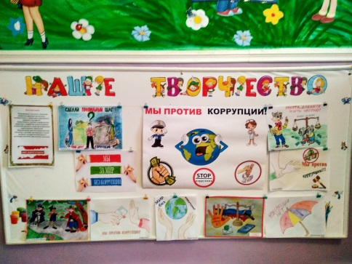
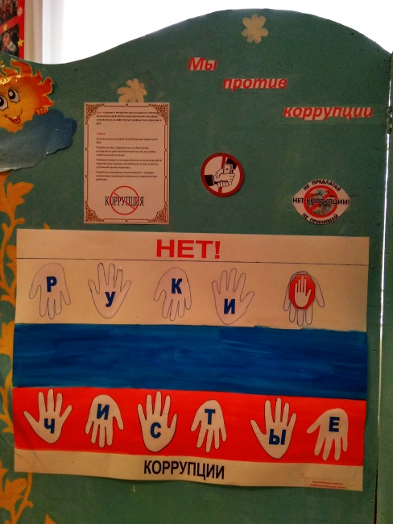

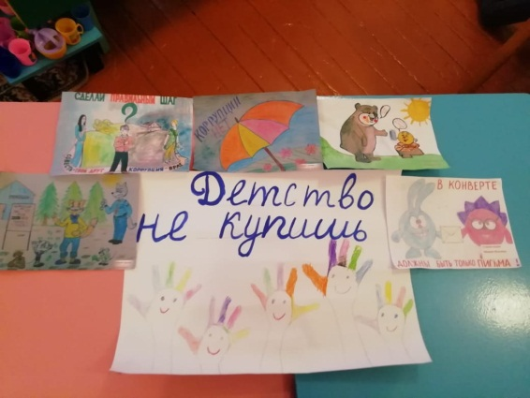

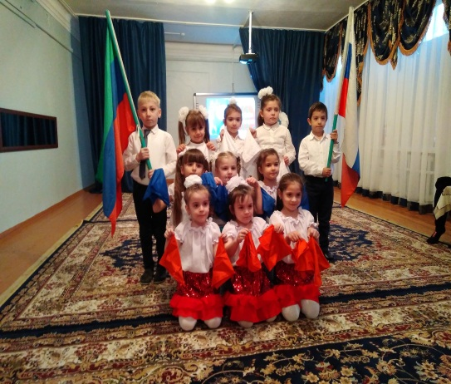
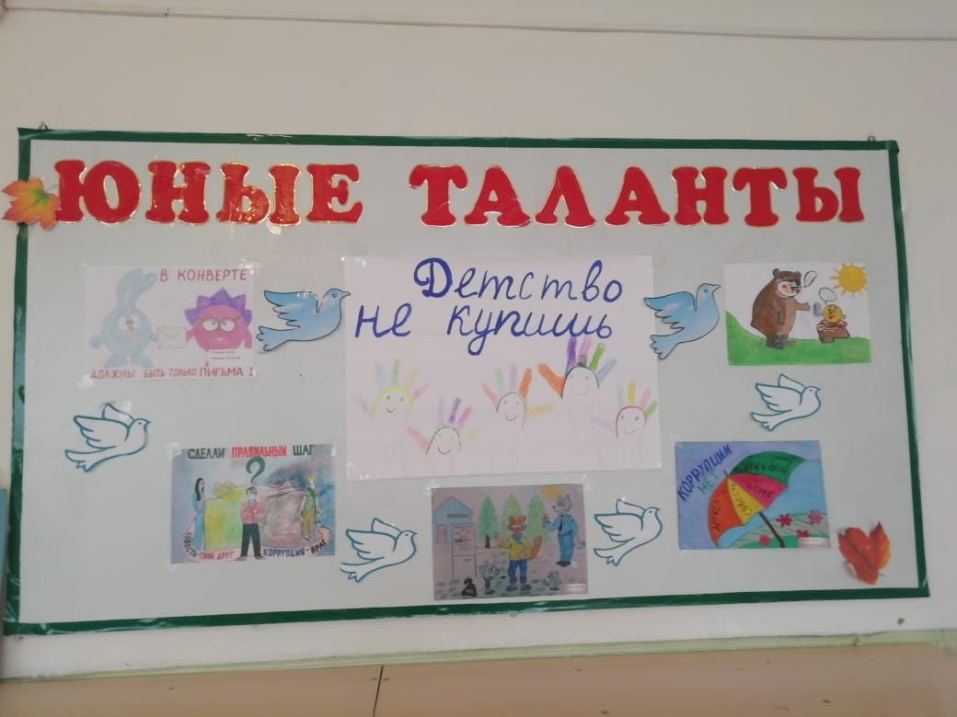

4- станция праздник «Красный, жёлтый, зелёный»
Цель:- закрепить с воспитанниками представления о значении светофора и его сигналах; закрепить знания о правилах перехода проезжей части.
- формировать умение ориентироваться в основных дорожных знаках; развивать у детей логическое мышление, память, внимание, ориентацию в окружающей детей обстановке.
- воспитывать чувство ответственности, желание помочь своим друзьям.
- формировать дружеские, доброжелательные отношения между детьми;
- воспитывать умение слушать своего сверстника, не перебивая;
- формировать желание соблюдать правила дорожного движения.
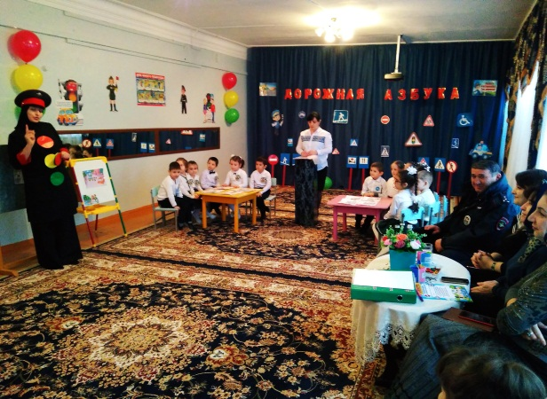

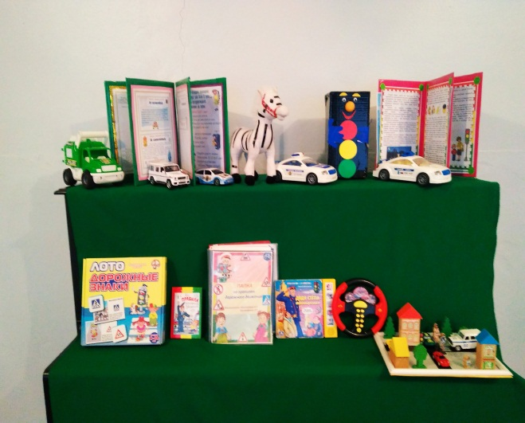

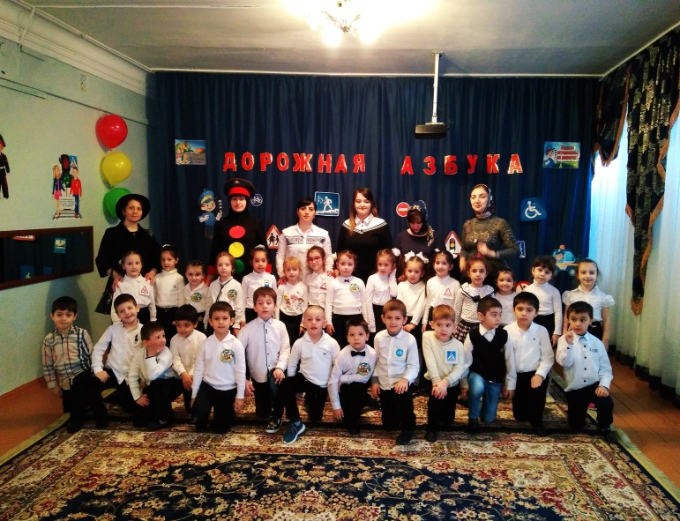

17.12. прошли тематические беседы «Огонь друг, огонь враг»
Цели.
1. Учить детей рассказывать о том, какую пользу приносит огонь человеку и как человек научился управлять огнем.
2. Закреплять знания детей о том, к чему может привести неосторожное
обращение с огнем. Знать и соблюдать правила поведения при пожаре.
3 Воспитывать у детей уважение к труду пожарных.
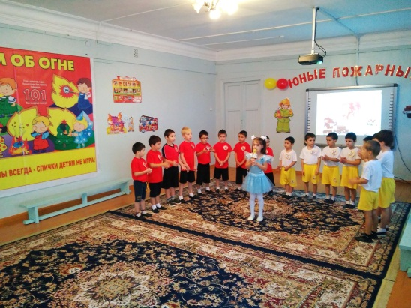
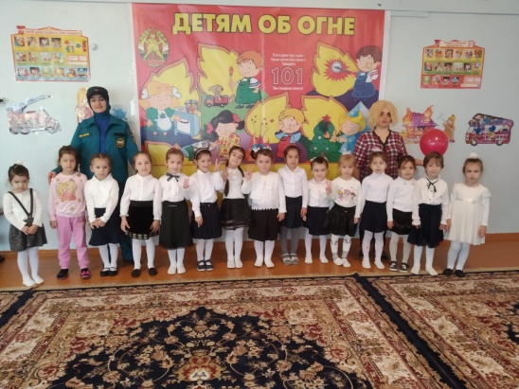

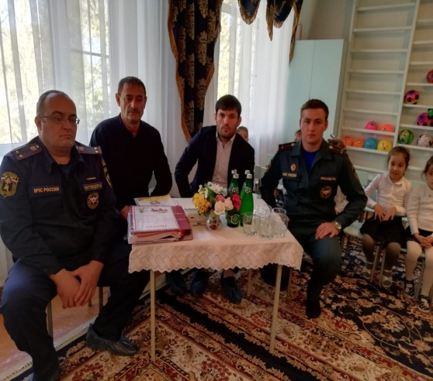
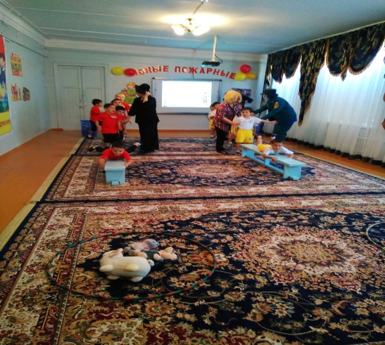

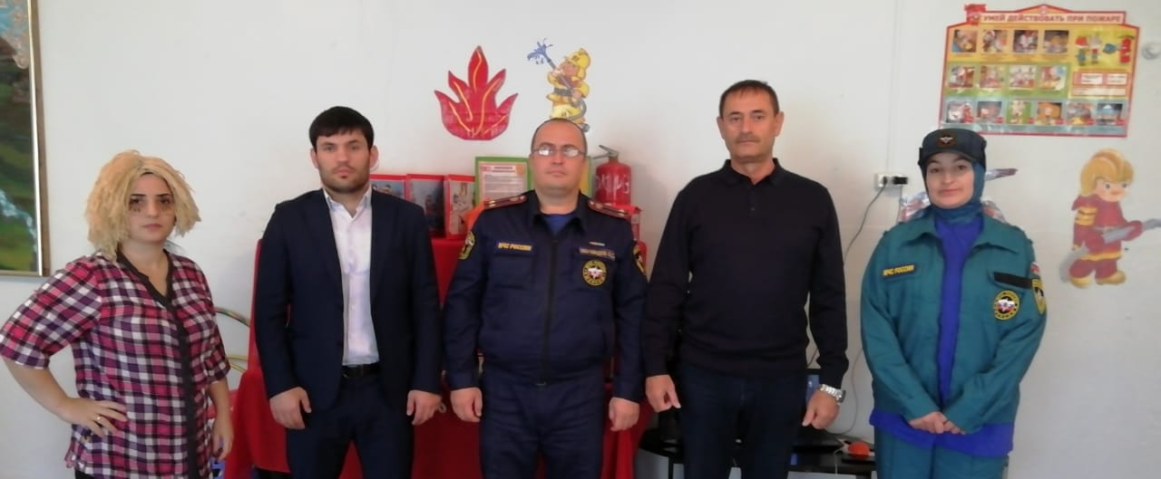

18. 12. Прошёл смотр конкурс украшение групп
«Новогодняя сказка в группе»
Целью данной выставки являлось создание необходимых условий для творческой активности всех участников, содействие укреплению связей ДОУ и семьи,
создание праздничной волшебной новогодней атмосферы. На выставке были представлены поделки воспитанников всех групп детского сада, изготовленные совместно с родителями и воспитателями. Мягкие игрушки, открытки, елочные игрушки, композиции из природных материалов – все это сделали дети своими руками. Больше всего поделок было уделено главному атрибуту новогодних праздников – елке. На выставке были представлены елки из шишек, бумаги,
ткани, ленточек, ниток и даже из конфет и макаронных изделий.
Все участники выставки смогли проявить свою фантазию и творческий
потенциал. Мы благодарим родителей, принявших активное участие
в выставке.
Вот, что у нас получилось:
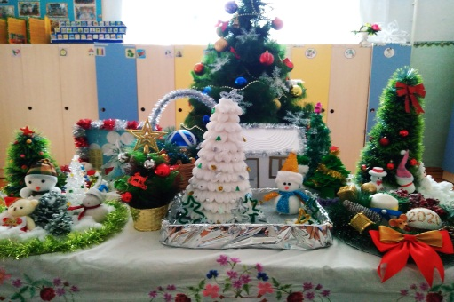
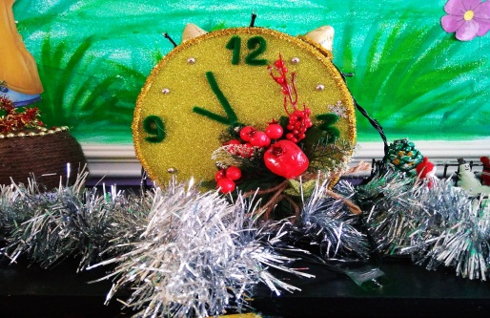

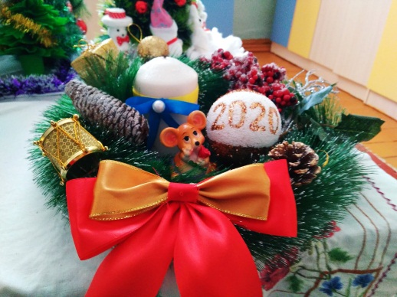
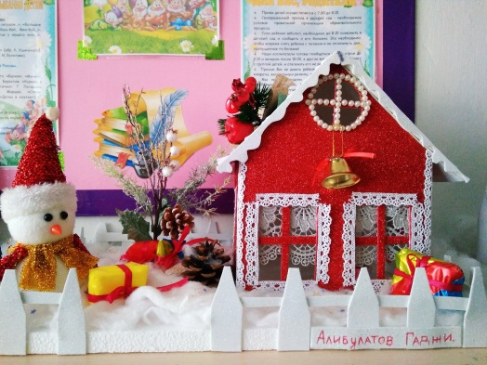

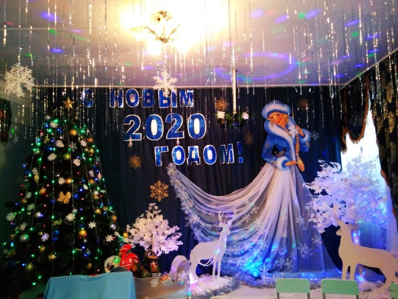
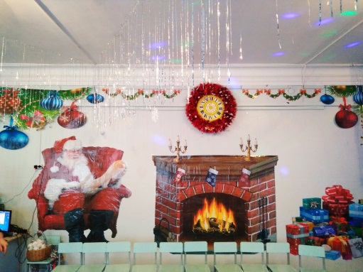

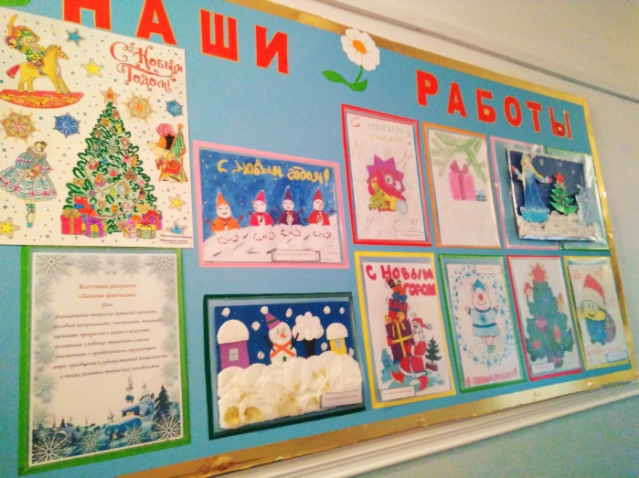

25,26, 27. 12. Прошли новогодние утренники «В гости Новый год пришёл»
Цель: Создать сказочную атмосферу новогоднего праздника, доставить детям радость, вызвать положительные эмоции.

